МБДОУ д\с №3 «Аленушка»

Сценарий физкультурного досуга для детей средней группы

«Весёлый стадион».

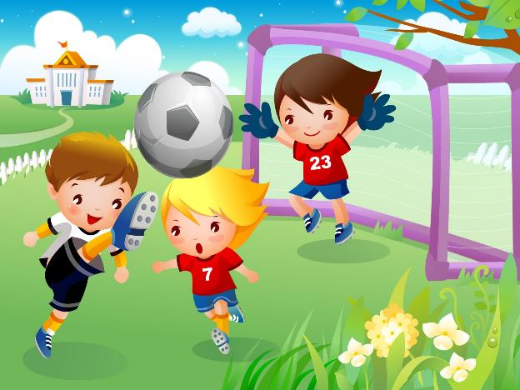

Подготовила воспитатель

Жданова Ирина Валерьевна

Станица Егорлыкская
Цель: дать возможность обогащать двигательный опыт детей.
Оборудование: обруча большого диаметра (2 шт., палочки эстафетные (2 шт., гимнастические скамейки (2 шт., канат (1 шт.) , колпачки по количеству детей, набор из пяти малых набивных мячей по количеству детей.

Ход праздника:
Построение в шеренгу.
Ведущий:
Пусть всегда будет солнце,
Пусть всегда будет небо,
Пусть всегда будет мама,
Пусть всегда будет папа,
Пусть всегда буду (дети хором) – я!
- Приветствую вас на нашем «Весёлом стадионе»! У нас сегодня физкультурный праздник, на котором вы нам покажете, какие вы ловкие, быстрые, меткие, смелые.
Мы не бываем грустными, мы не бываем хмурыми,
Всё потому, что любим мы спорт и физкультуру!
Разминка – подвижная игра «Стадион»
Звучит команда: «На стадион» - под музыку в колонну друг за другом все участники праздника бегут по кругу. С окончанием музыки все останавливаются и поворачиваются лицом в круг. Инструктор называет вид спорта (бокс…все участники изображают боксера. Звучит команда: «На стадион!» и игра продолжается. И так далее – плавание, теннис, футбол, гимнастика.
Что ж, не плохо для разминки,а сейчас - задание:
Начинаем по команде, мы соревнование!
ИГРЫ - ЭСТАФЕТЫ
1. С ОБРУЧЕМ ВМЕСТЕ – эстафета с обручем. Один участник стоит в обруче – хват руками впереди, а другой за обручем – хват сзади. Надо обежать поворотную стойку и передать обруч следующим участникам.
2. КТО БЫСТРЕЕ ПО ПРЯМОЙ?: беговая эстафета, эстафетная палочка у участника. Ребёнок бежит по гимнастической скамейке, инструктор и воспитатель рядом страхует его, удерживая за руку; добежав до конца скамейки, ребенок спускается с неё и бежит по прямой передав при этом палочку другому.
3.МЫ БЫСТРЕЕ ВСЕХ НА СВЕТЕ:
Первый участник изображает «локомотив», а остальные участники – вагончики. «Локомотив» обегает поворотную стойку, цепляет первый «вагончик» - бегут вдвоем, затем втроем и так далее, пока весь «весёлый паровоз» не преодолеет всю дистанцию.
4. ПЕРЕТЯГИВАНИЕ КАНАТА.
Какие хорошие выросли дети,
У них удивительно ясные лица.
Со спортом всем легче живется на свете.
И легче успехов хороших добиться.
Ведущий:
Всем спасибо за внимание, за задор и звонкий смех,
За азарт соревнования, обеспечивший успех.
Вот настал момент прощания – будет краткой моя речь
Говорю я: «До свидания! До счастливых новых встреч!»

